***BÀI TRUYỀN THÔNG***

**CHĂM SÓC MẮT HỌC VÀ**

**PHÒNG CHỐNG BỆNH TẬT HỌC ĐƯỜNG**

1. **Chăm sóc mắt**
2. **Cận thị là gì?**

Cận thị là tật khúc xạ gây rối loạn chức năng thị giác, do nhãn cầu bị dài ra, thay vì tia sáng hội tụ tại đúng võng mạc thì nó lại hội tụ ở trước võng mạc khiến trẻ bị cận thị chỉ có thể nhìn được những vật gần mắt mà không nhìn rõ vật ở xa. Đây là một tật khúc xạ thường gặp nhất và trở nên phổ biến hơn trong những năm gần đây; đặc biệt là ở lứa tuổi đi học, thanh thiếu niên.



1. **Triệu chứng thường gặp**

**Những dấu hiệu và triệu chứng của cận thị**

Cận thị là một tật khúc xạ thường gặp nhất ở mắt. Người bị cận thị sẽ gặp khó khăn trong việc nhìn và ghi nhận các chi tiết hình ảnh ở xa, phải cố gắng điều tiết để thấy rõ (bộc lộ qua động tác nheo mắt).

Cảm thấy mệt mỏi khi lái xe hay khi chơi thể thao cũng có thể là triệu chứng của chứng cận thị. Người bị cận thị cũng sẽ có những triệu chứng khác như:

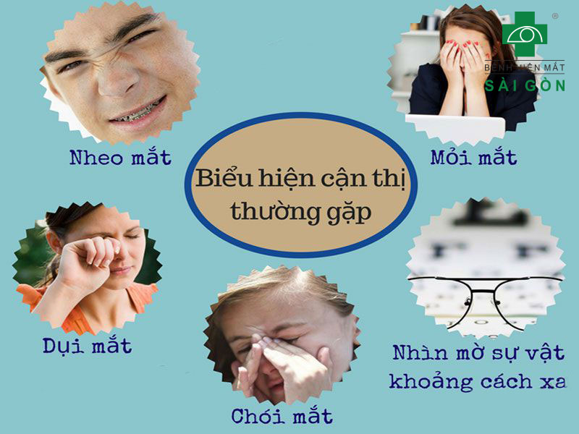

* Không nhìn rõ mọi vật ở khoảng cách trên 1m;
* Nhìn sát vào cuốn sách trong khi đọc, khó đọc do không nhìn rõ chữ;
* Nhức đầu, chảy nước mắt do mỏi mắt;
* Chớp mắt quá mức;
* Dụi mắt thường xuyên;
* Hoạt động kém liên quan đến thị giác như đọc sách, viết chữ.

1. **Nguyên nhân gây bệnh:**

**Nguyên nhân dẫn đến cận thị**

Nguyên nhân của tật cận thị là do: Mất cân bằng giữa chiều dài trục nhãn cầu và độ cong giác mạc:

* Phổ biến nhất là do trục nhãn cầu dài (làm khoảng cách đến võng mạc dài ra, ảnh không rơi được vào võng mạc).
* Giác mạc quá cong khiến cho ảnh thay vì tập trung ở võng mạc, các tia sáng đi vào mắt lại tập trung phía trước võng mạc và dẫn đến nhìn mờ.

Tác nhân được cho rằng dẫn đến tật cận thị là:

* Đọc sách, xem ti vi, sử dụng vi tính và các thiết bị điện tử quá nhiều, sử dụng nơi thiếu ánh sáng, làm mắt phải luôn điều tiết.
* Tư thế học tập, ngồi đọc ngồi viết không đúng, bàn ghế không đúng chuẩn học đường.

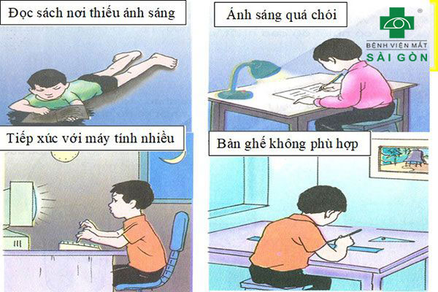

1. **Biện pháp phòng ngừa cận thị**
   1. **Chế độ sinh hoạt phù hợp**

**Những thói quen sinh hoạt có thể giúp bạn hạn chế diễn tiến của cận thị**

* Nếu phẫu thuật, bạn cần tuân thủ các chỉ định của bác sĩ trong việc điều trị sau phẫu thuật.
* Luôn đảm bảo bạn có đủ ánh sáng tốt khi đọc sách, học tập hoặc làm việc. Cả ánh sáng quá mạnh lẫn ánh sáng quá mờ đều làm mắt bạn mệt mỏi, cần phải tránh.
* Không nên đọc sách, xem tivi 2 - 3 giờ liên tục. Nếu bạn để mắt làm việc trong thời gian dài thì nên để mắt nghỉ ngơi khoảng 5 phút làm việc để mắt kịp điều tiết.
* Nên ăn nhiều các thực phẩm có vitamin A, coroten, vitamin B1.
* Khám mắt định kỳ.

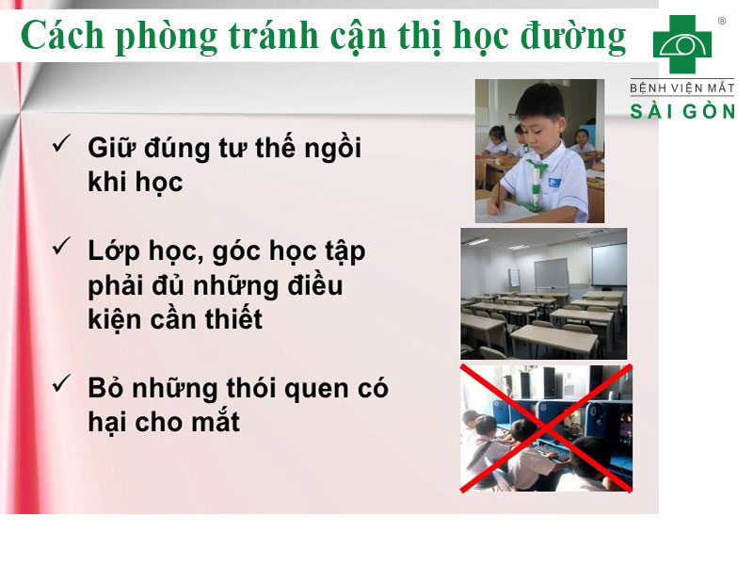

1. **PHÒNG CHỐNG BỆNH TẬT HỌC ĐƯỜNG**

**1. KHÁI NIỆM**

Cong vẹo cột sống là những biến dạng của cột sống làm lệch hình thân thể.

Làm cho chúng ta xấu đi, mà khi sinh ra cha mẹ chúng ta đã cho ta một thân thể khỏe, đẹp.Vậy sao chúng ta lại không biết tự bảo vệ cho chính mình.

**2. PHÂN LOẠI**

**2.1.Tật gù cột sống (gù lưng)**

[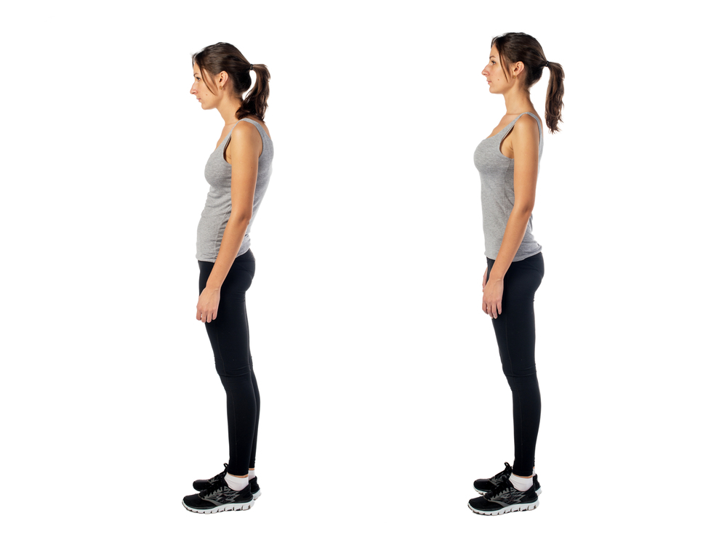](https://acc.vn/wp-content/uploads/2020/10/roi-loan-cong-cong-song.jpg)

Bệnh gù lưng có thể bắt đầu phát triển từ khi bạn còn nhỏ bởi nhiều yếu tố khác nhau. Nếu bệnh chỉ xuất hiện ở dạng nhẹ, các triệu chứng có thể bộc lộ không quá rõ ràng. Tuy nhiên, theo thời gian, người bị tật gù cột sống có thể nhận biết qua những biểu hiện như sau:

* Độ cong sinh lý ở vùng lưng trên lớn hơn 45°
* Đầu có xu hướng chúi về phía trước, lưng khòm
* Dễ nhức mỏi ở lưng và chân
* Cứng khớp, khó vận động

[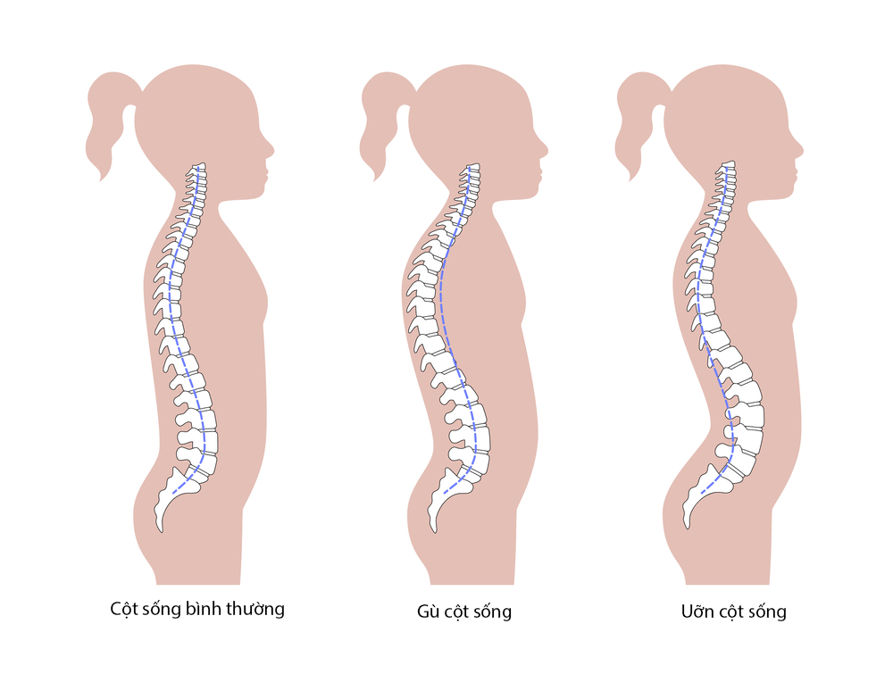](https://acc.vn/wp-content/uploads/2020/10/roi-loan-cong-cot-song-1.png)**2.2. Ưỡn cột sống**

Khác với tật gù cột sống xảy ra ở vùng lưng trên, ưỡn cột sống chủ yếu xuất hiện khi các đốt sống lưng dưới cong vào trong quá mức, từ đó kéo theo những dấu hiệu đặc trưng như:

Xương chậu nghiêng về trước quá nhiều, hình thành tư thế võng lưng ngựa

Đường cong ở mông bộc lộ rõ ràng

Khi người bị tật ưỡn cột sống nằm thẳng trên sàn, lưng của người đó sẽ không hoàn toàn tiếp xúc với mặt đất

Thường xuyên cảm thấy đau lưng

Gặp khó khăn trong việc di chuyển

[](https://acc.vn/wp-content/uploads/2020/10/roi-loan-cong-cot-song-2.jpg)**2.3.Cong vẹo cột sống**

Chứng vẹo cột sống đặc trưng bởi tình trạng các đốt sống uốn cong sang hẳn một hoặc cả hai bên, tạo thành hình chữ C, S hoặc C ngược, S ngược. Bên cạnh đó, bạn còn có thể nhận biết vấn đề sức khỏe này thông qua dấu hiệu:

Một bên vai cao hơn hẳn so với bên còn lại

Hai bên hông không cân xứng, đồng đều

Trọng tâm cơ thể có xu hướng nghiêng về một bên

**3. NGUYÊN NHÂN**

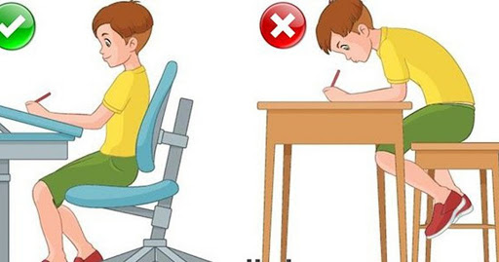

Ngồi học không đúng tư thế (ngồi không ngay ngắn, nằm, quỳ, nghiêng khi học bài).

Kích thước bàn ghế không phù hợp (quá cao hay quá thấp, quá chật, thiếu chỗ ngồi học).

Lao động qua nặng, quá sớm, bế nách em bé, đeo cặp sách quá nặng hoặc không đều 2 bên vai hoặc cắp cặp vào nách.

Mắc còi xương, suy dinh dưỡng.

**4. ẢNH HƯỞNG**

* Gây lệch trọng tâm cơ thể, làm học sinh ngồi học tập không được ngay ngắn, gây cản trở cho việc đọc, viết, căng thẳng thị giác và làm trí não kém tập trung dẫn đến ảnh hưởng xấu kết quả học tập.
* Gây ảnh hưởng đến hoạt động của tim, phổi và sự phát triển của khung chậu (đặc biệt với các em gái sẽ gây ảnh hưởng đến sinh đẻ khi trưởng thành)
* Cơ thể lệch, vai không cân đối, bước đi không đều ảnh hưởng đến thẩm mỹ.

**5. PHÒNG CHỐNG CONG VẸO CỘT SỐNG**

* Tư thế ngồi học đúng, ngay ngắn.
* Bàn ghế phải phù hợp với tầm vóc học sinh.
* Không nên sách cặp hoặc đeo cặp qua nặng 1 bên vai, nên đeo cân hai vai.
* Lao động và tập luyện vừa sức, cân đối.
* Đảm bảo chế độ dinh dưỡng đầy đủ, hợp lý.



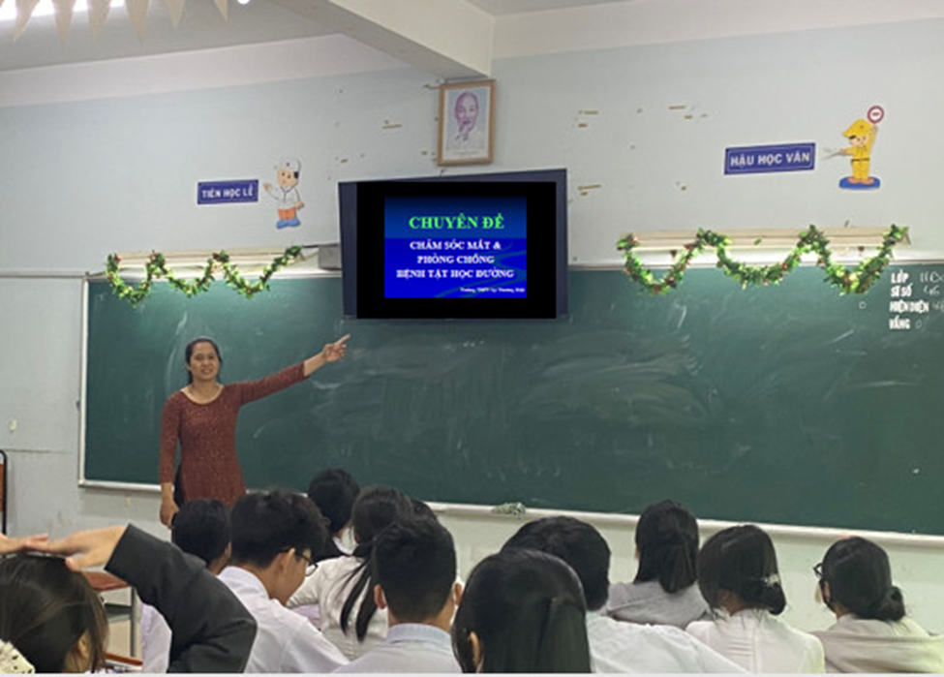

Hình ảnh giáo viên truyền thông trên lớp trong tiết SHCN